1. feladat: Karácsonyi csillagok (20 pont)
Karácsonyi díszeket rajzolhatunk úgy, hogy körvonalra szabályos háromszögeket (legfeljebb 12 darabot) ültetünk szabályos elrendezésben. Írd meg a körcsillag :csúcs eljárást! A köríveket az [előre 1 jobbra 1] részlet megsokszorozásával rajzolhatod.
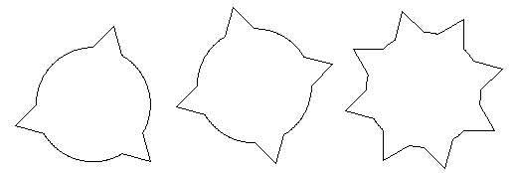Példa:
körcsillag 3 körcsillag 4 körcsillag 8
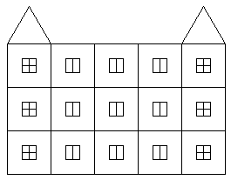
2. feladat: Kastély (25 pont)
Egy kastélyt úgy építenek, hogy a két szélére egy-egy torony kerül rácsozott ablakokkal, közéjük pedig :db darab falrészlet, a toronyétól kicsit különböző ablakokkal.
Készíts Logo eljárásokat az alábbi részletek kirajzolására:
A: Torony: egymás fölötti 3 négyzet, az ábra szerinti ablakokkal, rajta egy háromszög alakú tető.
B: Fal: egymás fölötti 3 négyzet, az ábra szerinti ablakokkal.
C. Kastély :db: két torony, közöttük :db darab fal.
Készíts egy újkastély :kdb :db eljárást, amely olyan kastélyt rajzol, amelyben :db darab fal, de minden :kdb-edik fal után építeni kell egy tornyot is!
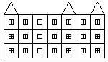 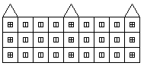
Újkastély 3 4 Újkastély 3 6
Elérhető összpontszám: 45 pont

